9 那个星期天
【核心素养目标】
文化自信：学习作者的写作手法，感受汉语文字的魅力。
语言运用：学会表达自己的真实情感。
思维能力：感受作者将感情融入细致描写的表达方法。
审美创造：学会选择合适的内容写出真情实感
【课前解析】
整篇课文以表达情感为主，通过具体的事例、内心独白、融情入景来表现心情的变化过程。学生在阅读文本中，体会到了文章表达情感的方法，以及“如何选择合适的内容写出真情实感”的语文要素。课后练习也紧扣单元要素，重在引导学生关注情感变化；抓重点语句，归纳总结表达情感的方法；再通过比较发现不同文章表达情感的异同，学习表达。
关注作者：史铁生(1951一2010），中国作家、散文家。代表作品有长篇小说《务虚笔记》，散文、随笔集《病隙碎笔》《我与地坛》，中短篇小说集《我的遥远的清平湾》《命若琴弦》等。课文选自半自传体小说《务虚笔记》，知道课文背景，对于学生理解文本提供一定的帮助。
关注主人公心理变化过程：《那个星期天》选自史铁生的长篇小说《务虚笔记》。课文写了一个小男孩在一个星期天里等候母亲带他出去玩的经历。一开始他既兴奋又满怀期待，后来因为母亲一拖再拖而焦急万分，最后因母亲没有兑现承诺而失望、委屈乃至“绝望”。
关注课文表达情感的方法：课文真实感人地写出了“我”一天中的心情变化。这种细腻的变化既通过动作描写，也通过对内心的刻画，融情于具体的人、事和景物中，在叙述中自然而然地流露情感。
【教学目标】
1.会写“媚、砖”等13个生字，会写“明媚、拨弄”等19个词语。
2.能了解“我”心情变化的过程，体会课文对人物内心、动作、周围环境的细致描写，感受作者将感情融入细致描写的表达方法。
3.比较本课与《匆匆》在情感表达方式上的异同。
【教学重点】
体会课文对人物内心、动作、周围环境的细致描写，感受作者将感情融入细致描写的表达方法。
【教学难点】
比较本课与《匆匆》在情感表达方式上的异同。
【课前准备】
多媒体课件。
【课时安排】
2课时
第一课时
【教学目标】
1.会写“媚、砖”等13个生字，会写“明媚、拨弄”等19个词语。
2.整体把握文章内容，初步体会“我”的心情变化。
【教学过程】
一、情境导入（出示课件3）
教师导入新课：你有过等待父母带你去做某事或父母答应你一件事情却迟迟不兑现的经历吗？说一说当时的心情。
生自由发言。
同学们，上学期我们学习了铁凝的《盼》，“我”盼望穿上新的雨衣，并最终实现了愿望。今天我们还要学习一篇与“盼望”有关的文章——史铁生的《那个星期天》。
教师出示课题并板书：那个星期天，学生齐读课题。
（设计意图：创设情境，谈话切入，引导学生说说自己等待父母带你去做某事或父母答应你一件事情却迟迟不兑现的经历，同时回顾旧知，激发学生兴趣，唤起学生对“期盼”这一心理感受的回忆，调动学生积极的情绪状态，引发学生的共鸣，让学生对文本产生学习兴趣。）
二、了解作者（出示课件4）
史铁生（1951—2010）中国作家、散文家。他与疾病抗争多年，并在病榻上创作了大量优秀作品。自称职业是生病，业余在写作。代表作有《我遥远的清平湾》《我与地坛》《务虚笔记》等，本文是史铁生的长篇小说《务虚笔记》第四章《童年之门》中的一部分。
三、初读课文,学习字词
1.初读课文
（1）（出示课件5）教师提出要求：自由读课文，读准字音，读通句子。思考：课文主要写了一件什么事？是按什么顺序写的？
学生自由读课文，并思考相关问题。
学生汇报。
预设1：我知道课文主要写了“我”在那个星期天里等候母亲带“我”出去玩的经历。
预设2：课文是按照时间顺序：从早到晚写的。
（设计意图：让学生通过阅读初步感知，把握文章的主要内容和写作顺序，培养学生边读边思考的习惯。）
2.学习字词
（1）（出示课件6）出示词语：原谅 缥缈 急遽 惆怅 咔嚓 消逝 明媚 拨弄 念叨 停顿 晃动 耽搁 沉郁 惊惶 亲吻 依偎 挽回 荒凉 翻箱倒柜
教师指名读词语，同学间注意纠正字音。
（2）读准词语“缥缈 ”“急遽”“惆怅”“依偎”等词语。
读准轻声：耽搁ge
- （出示课件7）教师引导学生明确词语
“缥缈”的意思是形容隐隐约约，若有若无。
“沉郁”的意思是低沉郁闷。
“惆怅”的意思是感伤；愁闷；失意。
“耽搁”的意思是停留；拖延；耽误。
“急遽”的意思是极快地；匆忙，仓促。本文是说光线变化快。
“翻箱倒柜”的意思是形容彻底地翻检、搜查、本文是说母亲家务忙碌。
（设计意图：读准字音，理解词义，可以帮助扫清学习上的障碍，为理解文章内容作好铺垫。）
（4）（出示课件8）学生明确本课要求会写的生字，读准字音。观看写字视频。
重点指导“吻、偎”等容易写错的字。（出示课件9—10）
（出示课件9）书写“吻”字时注意“口”不宜过大，“勿”不要写成“匆”，最后两笔撇的起始位置在“勿”字横折弯钩的横上，第二撇要长于第一撇，但不要托住“口”。
（出示课件10）书写“偎”字时注意右下部分不要多写一撇，最后一笔捺要写得舒展，不宜过长。
四、再读课文，整体感知
1.（出示课件11）教师引出示要求：默读课文，思考：这篇课文可以划分为几个部分？每个部分讲了什么内容？学生默读课文并思考。
学生默读课文并思考。
学生汇报。
（出示课件12-13）预设1：这篇课文可以划分为3个部分。第1自然段为一个部分，概述“我”在“那个星期天”经历了一场“期盼”。第2-6自然段为一个部分，写“我”从满怀期待、兴奋雀跃到焦急、无奈，最终失望、委屈的过程；第7自然段为一个部分，写“我”的情绪郁积到顶点以致情感爆发的样子。
（设计意图：梳理文章的主要内容以及写作顺序，能够便于学生把握文章的总体面貌，由此聚焦心理描写，为后文分析心理变化作铺垫。）
2.（出示课件14）教师提出问题：思考：本文的行文线索是什么？
预设：“我”的心情。
3.（出示课件15）教师出示要求：默读课文，思考：这一天“我”的心情经历了怎样的变化？在文中圈画相关语句，并作简单批注。
生默读课文，并用笔圈画。
学生汇报。
（出示课件16）预设1：我圈画的是第2自然段的相关语句“我想到底是让我盼来了。”，还有第3自然段的相关语句“等一会儿就等一会儿。”“我知道不会是那么简单的一会儿”，根据我自己的生活经验，我知道此时小男孩的心情非常的兴奋、急切的。
（出示课件16）预设2：我圈画的是第4自然段的相关语句“这段时光不好挨”、“焦急又兴奋”，还有第5自然段的“去吧，走吧，怎么还不走啊？走吧……”，这些句子让我感受到小男孩特别焦急。
（出示课件17）预设3：我圈画的是第6自然段的相关语句“我想我再不离开半步，再不把觉睡过头。我想衣服一洗完我马上拉起她就走，决不许她再耽搁。”、“我感觉到周围的光线渐渐暗下去，渐渐地凉下去沉郁下去，越来越远越来越缥缈，我一声不吭，忽然有点儿明白了。”我从这两句话中深深地感受到了小男孩的焦急、惆怅。
（出示课件17）预设4：我圈画的是第7自然段的相关语句“母亲发现男孩儿蹲在那儿一动不动，发现他在哭，在不出声地流泪”、“闭上眼睛不再看太阳，光线正无可挽回地消逝，一派荒凉”，我从这两句话当中感受到了小男孩的失望与委屈。
（出示课件17）教师出示表格梳理小结：我们可以看出小男孩心情的变化是——
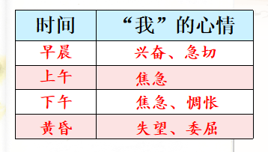
（设计意图：清楚小男孩心情发生的变化，引导学生将小男孩的心情变化与这个星期天里的时间推移结合起来，以便更全面、准确地把我课文内容。）
五、课堂演练（出示课件18）
下列哪句话比较好？为什么？
那是一个星期天，我从早等到晚。
那是一个星期天，从早晨到下午，一直到天色昏暗下去。
答案：第二句话比较好。这个句子通过罗列时间点，突出时间特别漫长，体现了等待过程中的煎熬和“我”的期盼。
第二课时
【教学目标】
1.进一步感受“我”在一天中的心情变化，体会课文对人物内心、动作、周围环境的细致描写，感受细腻真挚的情感。
2.比较本课与《匆匆》在情感表达方式上的异同。
【教学过程】
一、回忆导入，学习新课（出示课件17）
教师导入：上节课，我们一起感受了“我”在等待中的心路历程，“我”的心情经历了怎样的变化过程？
（出示课件21）预设：作者的心情先是从早上兴奋、急切，后来因为等待母亲而变得焦急惆怅，最后到了黄昏因为计划的落空而变得失望、委屈。
（出示课件22）教师提出问题：你是否有过同样的经历呢？如果让你写快乐的心情，不直接表现出“高兴”“开心”“快乐”等字眼，你会怎么表达？
教师指导：可以写人的动作、神态或描述对身边景物的感受。
二、深入品读、感悟写法
（出示课件23）教师提出问题：默读课文，思考：作者是通过哪些具体、细致的描写表现“我”的心情的？圈画相关语句，并作简单批注。
学生思考问题，并用笔圈划。
学生汇报交流。
1.研读第4自然段（出示课件24）
教师提出问题：这段（第4自然段）文字要表达的主要意思是什么？是怎样把这个意思表达出来的？
学生汇报交流：这段文字要表达的主要意思是——这段时光不好挨。用“跳房子”“看云彩走”“拨弄蚁穴”“翻看一本看了多少回的电影画报”这样的事情，来说明自己的不好挨。将焦急的心情融入具体事例的叙述中。
2..研读第5自然段（出示课件25）
教师提出问题：这段（第5自然段）文字在表达上有什么特点？
学生汇报交流：我找到的相关语句“走吧，您不是说买菜回来就走吗？好啦好啦，没看我正忙呢吗？”“去吧,走吧，怎么还不走啊？走吧……”是语言的描写；“真奇怪，该是我有理的事啊？不是吗，我不是一直在等着，母亲不是答应过了吗？”是作者的内心独白，语言和内心独白交织在一起，表现出“我”焦急的心情。
（出示课件26）教师小结，引导朗读：既然这一自然段表现的是“我”焦急的心情，那读这段话时，就要读出“念念叨叨”、越来越着急、甚至有些不耐烦的感觉。
生有感情的朗读。
3..研读第6自然段
（出示课件27）教师提出问题：请找一找文中其他描写内心独白的语句，感受“我”焦急的心情。
学生汇报交流：我找到的语句是“我蹲在她身边，看着她洗。我一声不吭，盼着。我想我再不离开半步，再不把觉睡过头。我想衣服一洗完我马上拉起她就走，决不许她再耽搁。”，我从“再不、一洗完、马上、就、决不许”等词中感受到了“我”的迫切。
（出示课件28）教师提出问题：读一读画横线的句子，想一想：作者运用了什么方法来体现“我”的心情？
预设：作者运用了“融情于景”的方法来表达心情。“光线渐渐暗下去，渐渐地凉下去沉郁下去，”其实是“我”的心情越来越沮丧。
（出示课件29）教师提出问题：找一找课文中其他运用融情于景这种表达方法的句子，并说说你有什么发现。
学生汇报。
预设1：我在第3自然段找到相关句子“那是个春天的早晨，阳光明媚。”
预设2：我在第7自然段找到相关句子“我现在还能感觉到那光线漫长而急遽的变化，孤独而惆怅的黄昏的到来”。
预设3：我在第7自然段找到相关句子“男孩儿蹲在那个又大又重的洗衣盆旁，依偎在母亲怀里，闭上眼睛不再看太阳，光线正无可挽回地消逝，一派荒凉。”
预设4：我发现当作者的心情不同时，对身边景物的感受也不同。
（出示课件30）教师提出问题：默读第6自然段，想一想：作者是如何综合运用多种方法表达自己的感情的？
学生汇报。
预设1：作者运用了动作描写来表达自己的情感，如：“我蹲在她身边，看着她洗。我一声不吭，盼着。”“我看着盆里的衣服和盆外的衣服，我看着太阳，看着光线，我一声不吭。”
预设2：作者通过内心独白来表达自己的情感，如：“我想我再不离开半步，再不把觉睡过头。我想衣服一洗完我马上拉起她就走，决不许她再耽搁。”
预设3：作者运用了融情于景的方法来表达自己的情感，如：“光线渐渐暗下去，渐渐地凉下去沉郁下去。”
（出示课件31）教师提出问题：想一想：作者表达内心感情的基本方法有哪些？
预设：把情感融入具体的人、事、景物之中，自然地表达情感。
（设计意图：在学生体会到小男孩心情变化的基础上，进一步细读课文，把学习的重点放在对文章写作方法的理解上，在培养学生阅读理解能力的同时，引导他们更加关注表达。）
- 合作探究
（出示课件32）教师提出问题：《匆匆》和《那个星期天》都表达了作者真实的情感，它们在表达情感的方式上，有哪些相同点和不同点？
小组合作，完成表格。
预设：（出示课件33）
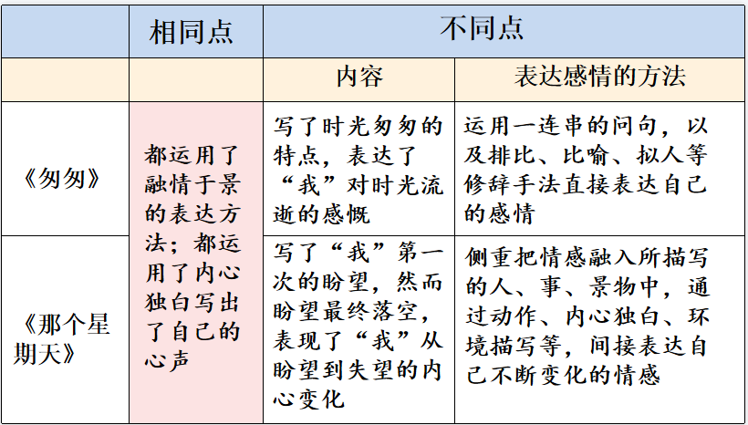
（设计意图：运用比较阅读的方法，在比较中使学生明白两种表达方式各有好处。接着拓展到交流平台，分析具体的写作手法应该如何使用，提升学生的习作能力。）
四、主题概括，拓展延伸
1.主题概括（出示课件35）
本文写了一个小男孩在一个星期天里等候母亲带他出去玩的经历。一开始他既兴奋又满怀期待，后来因为母亲一拖再拖而焦急万分，最后因母亲没有兑现承诺而失望委屈乃至“绝望”。本文通过大量的细节描写，细腻而生动地表现了小男孩的心理变化过程。
2.拓展延伸（出示课件36）
教师安排学生阅读冰心的诗歌《可爱的》。
（设计意图：引导学生品读文段的同时，感受不同作家笔下童真、童趣。）
五、课堂演练，课后作业
1.课堂演练（出示课件37、38）
2.课后作业（出示课件39）
小练笔：人的心情不同，对身边事物的感受也会有所不同。请你寻找一处景物，分别描写心情“好”与“不好”两种状态下你眼中的这个景物的样子。
（设计意图：学语文的目的是用语文，此环节设计旨在引导学生内化语言，形成能力。把课内学习到的方法与话题结合起来，做到读写练结合，提升学生的综合能力。）
【板书设计】
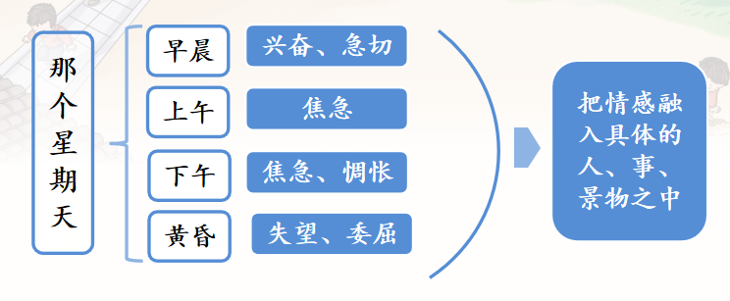
【教学反思】
《那个星期天》作为语文六年级下册习作单元的第二篇精读课文，通过大量的细节描写，细腻而生动地表现了主人公的心理变化过程。课文旨在引导学生体验和感受生活，感受字里行间所蕴含的细腻情感。
教学重在体会作者是如何表达真情实感的。通过对动作的描写和内心的刻画体会人物情感；作者融情于具体的人、事和景物中，在叙述中自然而然地流露情感。在教学方法上，通过引导学生画出关键句、做批注、交流感受的方式围绕中心问题展开教学，给予学生足够的自主学习时间，激发学习热情。
不适宜进行写作方法的抽象归纳，对课文内容的理解不宜过深、过细。精读课文虽是重在引导学生从阅读中学习习作的方法，但是这种方法不是靠教师的归纳概括。应把阅读的权力交给学生，引导他们带着自己情感体验走进文本，对话主人公，从字里行间感受到情感的真挚，让学生产生共情共鸣。对课文的理解还应把握在适当的程度，不宜过深，不加重学生的认知负担，例如：对于课文中的一些难理解的词语“沉郁”“缥缈”“急遽”“惆怅”，应结合语境理解，不必深究词语的本意。

